屏東縣復興國小 | 八十八學年度 | 第一次評量 | 三年級 | 試卷 三年 班 號姓名
屏東縣復興國小 | 第二學期 | 第一次評量 | 自然科 | 試卷 三年 班 號姓名
一.是非題：(每題2分)
( ) 1.描述物體座標位置時，要先說縱座標再說橫座標。
( ) 2.說明一個地方的位置，要說出從哪裡開始走、往哪邊走、走多遠和路上可以看到的參考點。
( ) 3.橫座標越靠右邊，數值越小。
( ) 4.小華坐在教室的第五行第四列，我們可以用(5,4)來表示。
( ) 5.座標(2,3)和座標(3,2)是位於座標圖中同一位置上。
( ) 6.迷路時，我們可以請路人開車載我們回家。
( ) 7.在公路上看到的指示牌，是以該牌子為起點。
( ) 8.抽絲時蠶繭要保持乾燥，比較好抽取。
( ) 9.蠶繭能透氣，所以蛹在裡面還活著，並且能呼吸。
( )10.蠶的任務是交配、產卵。
( )11.蠶繭的主要功能是保護蠶蛾。
( )12.蠶每休眠一次，就增加一齡。
( )13.蠶一生的整個生活史約50～60天。
( )14.蠶蛾由繭鑽出來後，繭內留有蛹殼和蠶皮。
( )15.蠶繭的功用是保護，但是沒有繭的蛹還是可以生存。
二.選擇題：(每題3分)
( ) 1.在同一座標圖上，甲在(1,2)，乙在(3,6)，丙在(5,0)，丁在(7,4)，請問哪一點在最北方？ ( 甲 乙 丙 丁 )。
( ) 2.上題中，哪一點在乙的右下方？ ( 甲 丙 丁 以上皆非 )。
( ) 3.同樣的距離，使用哪一種交通工具所花費的時間最少？ ( 火車 飛機 汽車 機車 )。
( ) 4.下列哪種方法不可以用來表示方向？ ( 左 前 重 南 )。
( ) 5.指北針可以告訴我們什麼？( 方向 距離 起點 參考點 )。
( ) 6.日常生活中所見到的路標都指示哪些項目？ ( 方向 地名 距離 以上皆是 )。
( ) 7.下面哪一個不是表示座標位置？ ( (2,3) (0,0) (0,5) (6:3) )。
( ) 8.蠶休眠以後，身體會有什麼變化？ ( 吐絲 結繭 化蛹 蛻皮長大 )。
( ) 9.蠶的生長過程和哪一種動物比較像？ ( 蛇 蝴蝶 蚯蚓 青蛙 )。
( )10.蛹經過多少天才會變成蠶蛾？ ( 6～7天 12～15天 3～4天 15～30天)。
( )11.蠶的身體可分為哪三個部分？ ( 胸、尾、觸角 頭、胸、腹 頭、胸、腳 頭、尾、觸角 )。
( )12.蠶由吐絲結繭到羽化成蠶蛾，共要蛻幾次皮？ ( 2次 3次 4次 6次 )。
撘 後面還有題目 撱

( )13.下面對於蠶的敘述哪一項是錯誤的？ ( 蠶的外皮不能長大，所以要蛻皮 蠶一生共蛻皮6次 沒有繭的蛹是不能生存的 雌蛾剛產下的卵是淡黃色的 )。
( )14.蠶一生中最愛吃東西的時期是哪一個階段？ ( 卵 蛹 幼蟲 蠶蛾)。
( )15.蠶的頭部不包括哪個器官？ ( 鼻 口 眼 觸角 )。
( )16.蠶的腹足有幾對？ ( 4對 3對 1對 8對 )。
三.填充題：(每格2分)
蠶一生的變化是：卵 ( ) ( ) ( )。
四.依照下圖，用座標的方式填寫各物體位置，並將答案填入空格中：
(每格2分)
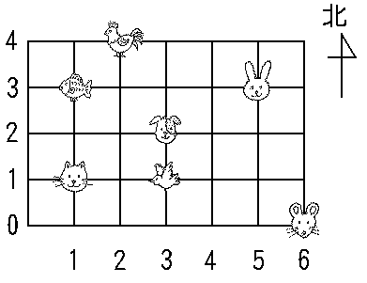 | 1.兔子的座標是__________。  2.小鳥在小狗的_____方(填東西南北)。  3. (1,1) 的正北方有__________。  4. (6,0) 的座標是__________。
五.看圖回答問題，把答案寫在( )裡：(每格2分)
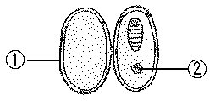 | 1. 的名稱是什麼？ ( )。  是什麼？( )。  2.蛹會不會移動？( )。  3.蛹慢慢的生長變形，將來會變成什麼？( )。

潡 寫完了，多檢查幾遍吧！ 槴

